Sana:
Sinf: | 11-A | 11-B | 11-V | 11-G
___________________
Mavzu: Kanallar va filtrlar haqida ma’lumot
Fan: Informatika № 13
Darsning maqsadi:

Ta’limiy: O’quvchilarga kanallar va filtrlar haqida ma’lumotni o’rgatish.
Rivojlantiruvchi: O’quvchilarni mustaqil fikrlarini oshirish va rivojlantirish.
Tarbiyaviy: Vatanini sevish, milliy va umuminsoniy qadriyatlarga hurmatda bo‘lish, odob-axloq qoidalariga rioya qilishni singdirish.
Tayanch va fanga oid kompetensiyalar:
TK: mediamanbalardan zarur ma’lumotlarni izlab topa olish saralash, qayta ishlash, saqlash, ulardan foydalana olish, ularning xavfsizligini ta’minlash, mediamadaniyatga ega bo‘lish.
FK: turli ko‘rinishdagi axborotlarni mos dasturiy ta’minot yordamida tasvirlash, saqlash, qayta ishlash vazifalarini mustaqil hal eta oladi
Dars usuli: suhbat, tushuntirish, “Savol-javob” metodi, “Rasmli boshqotirma” , “To‘g‘risini top”,”Yosh aktyor”o‘yinlari.
Dars turi: Yangi bilim berish.
O’quv jarayonining amaliga oshirish texnologiyasi:
O’qitish usullari: blits-so’rov, savol-javob.
O’qitish shakllari: guruhlara ishlash, frontal, jamoaviy.
O’qitish vositalari:11-sinf darsligi, mavzuga oid dars taqdimoti,
Monitoring va baholash: og’zaki va test nazorati, amaliy vazifalar.
Darsning borishi:
- Tashkiliy qism:
O’quvchilar bilan salomlashish
Xonani va o’quvchilarni darsga tayyorliklarini kuzatish
Yo’qlamani aniqlash
Navbatchi axboroti.
Siyosiy daqiqa.
- Darsning maqsad va vazifalarini qo’yish.
- Tayanch bilimlarning faollashtirish.
Uyga vazifalarini tekshirish va o’tilgan mavzuni mustahkamlash.
- Lab ranglar tizimi qanday ishlaydi?
- Lab ranglar tizimidagi har bir parametr nimani anglatadi?
- Ranglar palitrasi bilan qanday ishlanadi?
- PhotoShopga biror tasvir yuklang. Uning ranglar tizimini boshqala- riga o‘tkazing va yangi nom bilan saqlab qo‘ying.
- Yarim tusli ranglar tizimida saqlangan oq-qora suratning qayta rang- li tizimga o‘tkazing va undagi o‘zgarishlami izohlang.
- Dars materiallarini tushuntirish (materiallarni tushuntirish dars prezentatsiyasi va videorolik, amaliy harakatlar, tayyor ishlar ko’rgazmasini namoyish qilish bilan birgalikda olib boriladi).
Nazariy qism:
Ranglar tizimida har bir rang bir nechta tashkil etuvchiga ajratiladi. RGB tizimida ranglar qizil, yashil va ko‘k tashkil etuvchi ranglarga ajraladi. Tasvir- ning har bir pikseli o‘z rangiga ega va barcha piksellar uchun bu ranglaming tashkil etuvchilarini qo‘lda aniqlab chiqishning deyarli iloji yo‘q. PhotoShop bu yerda ham yordamga keladi. Uning Каналы (Kanallar) palitrasi aynan shu maqsadga xizmat qiladi.
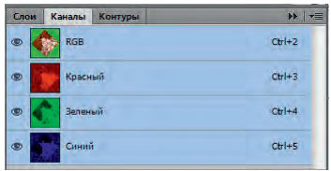
Biror rasmni yuklab olib, Каналы (Kanallar) palitrasini ochamiz. Buning uchun asosiy menyuning Окно (Oyna) bo‘limidagi Каналы (Kanallar) bandini tanlaymiz. Palitraning RGB tizimi uchun ko‘rinishi quyida keltirilgan. Rasmda faqat bitta tashkil etuvchini qoldirish uchun unga mos kanalni qoldirib, qolganlarini yopish kerak. Buning uchun bu kanalga mos qo‘sh- tugmani bosish yetarli. Qizil kanalga Ctrl+3, yashil kanalga Ctrl+4, ko‘k kanalga Ctrl+5 qo‘shtugmalari mos qo‘yilgan. Ulami navbatma-navbat bosib, rasmning o‘zgarishini kuzatamiz.
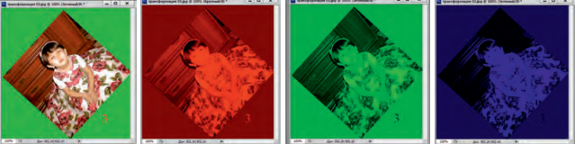
CMYK ranglar tizimiga mos keluvchi kanallar quyidagi rasmda keltirilgan. Ulami ko‘rsatish uchun tasviming ranglar tizimini o‘zgartirish kerak bo‘ladi. Birning uchun asosiy menyuning Изображение (Tasvir) bo‘limining birinchi bandi - Режим (Tartib) ni, paydo bo‘lgan yangi menyudan CMYK bandini tanlaymiz.
Kanallarga yangisini qo‘shish mumkin. Bunday kanallardan biri alfa kanal deb ataladi. Alfa kanallar tasviming bir qismini ajratib olish uchun ishlatiladi. Filtrlar PhotoShopning yana bir kuchli tomonidir. Filtr deb oldindan bel- gilab qo‘yilgan algoritm bo‘yicha tasvimi qayta ishlashga aytiladi. Filtrlar asosiy menyuning Фильтр (Filtr) bo‘limida yig‘ilgan. Bu bo‘limning bandlari quyidagi rasmda keltirilgan:
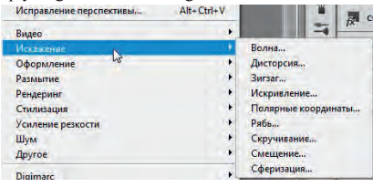
Bo'limning birinchi yarmida ko‘p ishlatiladigan filtrlar va ularga mos qo'yilgan qo‘shtugmalar keltirilgan. Bo‘limning ikkinchi yarmida qolgan filtrlar 10 ta guruhga bo‘lib chiqilgan. Oxirgi band yordamida intemetdan yangi filtrlami yuklab olish mumkin. Filtrlaming qo‘llanishiga misollar quyidagi rasmlarda keltirilgan. Bu filtrlar Стилизация (Stillashtirish) guruhining Выделение края (Chetini ajratish) va Тиснение (0‘yib chiqish) filtrlaridir:
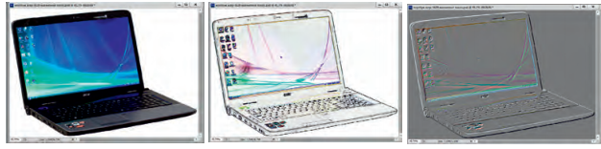
Quyidagi rasmlarda Искажения (Buzilish) guruhidagi Дисторсия (Egri- lash) va Зигзаг (Egri-bugri) filtrlarining qo‘llanishi ko‘rsatilgan.
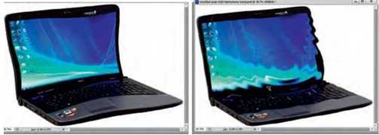
- Amaliy ish:

- RGB va CMYK ranglar tizimida nechta kanal bor?
- Filtrlar qanday qilib ishga tushiriladi?
- Asosiy menyuning Фильтр (Filtr) bo‘limidagi bandlar necha guruhga bo‘linadi?
- Kuchukcha yoki jo‘ja rasmini yuklab olib, unga turli filtrlami qo‘llab о‘ring va muvaffaqiyatli chiqqan suratlami yangi nom bilan saqlab qo‘ying
- Fotosuratni yuklab olib, uni rassom tomonidan chizilgan surat ko’ri- nishiga o‘tkazing.
- Darsga yakun yasash:
O’quvchilarni olgan bilimlari hamda qilgan ishlarini nazorat qilib baholash, ularni yo’l qo’ygan kamchiliklarini to’g’irlash.

- Uyga vazifa berish:
Asosiy menyuning Фильтр (Filtr) bo‘limi ikkinchi qismidagi filtrlarning bir nechtasini qo'llab yangi tasvirlar hosil qiling
Adxamjon_Vahobov +99890 300-02-21 @rishton7
O’IBDO’: ____________ __________________
(imzo) (F.I.SH.)

